# Proyecto

Integrantes: María Paula Herrero, Rosana Vargas

Una organización de Derechos Humanos (DDHH) requiere identificar noticias relacionadas a violaciones de DDHH que sean publicadas en los sitios web de los periódicos nacionales de Venezuela, con el fin de usar dicha información como base para escribir sus informes sobre la situación de los DDHH en Venezuela (trimestrales, anuales).

La idea es automatizar este proceso y entregar via correo electrónico a los integrantes de la organización el grupo de noticias seleccionados en formato pdf.

**Objetivo**: Identificar si una noticia de un periódico publicado en línea (web) pertenece a una categoría de derechos humanos en particular

**Fuente de datos**: URL de noticias seleccionadas por un experto (Raúl Cubas) durante tres meses y tabla de clasificación de dichas noticas.

**Tarea de minería de datos**: clasificación

A) Categorización de noticias de DDHH

Motivación principal = posibilidad de realizar una clasificación automática de noticias según clasificación de DDHH, en función de los temas abordados en el texto.

Este es un trabajo que se hace a diarios e implica revisar muchos sitios web, es

Importante para llevar a cabo una asignación adecuada de clasificaciones.

Objetivo: Realizar, de manera automática, una categorización de noticias según la clasificación de DDHH.

Fuente de datos: URL de noticias seleccionadas por un experto (Raúl Cubas) durante tres meses y tabla de clasificación de dichas noticas.

Tarea de minería de datos: clasificación

(1) Recolección de datos:

El corpus está constituido por noticias categorizadas según clasificación de DDHH para un período de 4 meses en el año 2018 publicadas en los periódicos El Nacional y El Universal.

|  |  |  |
| --- | --- | --- |
| **CATEGORIA** | **DESCRIPCION** | **TOTAL** |
| 1.1 | Derecho a la vida | 15 |
| 1.2 | Derecho a la libertad personal | 39 |
| 1.3 | Derecho a la Integridad personal | 6 |
| 1.7 | Derecho a la libertad de expresión e información | 3 |
| 1.10 | Derecho a la justicia | 8 |
| 2.1 | Derecho a la Salud | 25 |
| 2.2 | Derecho a la Educación | 9 |
| 2.3 | Derecho al trabajo | 44 |
| 2.6 | Derecho a la seguridad social | 5 |
| 2.8 | Derecho a la Vivienda | 22 |
| 2.9 | Derecho de los Pueblos Indios | 3 |
| 2.10 | Derecho a la alimentación | 10 |
| 3.1 | Derecho a la tierra | 3 |
| 3.2 | Derecho al ambiente | 12 |
| 4.3 | Derecho a manifestar pacíficamente | 1 |
| 5 | Actividades de las ONG nacionales e internacionales de ddhh en Venezuela | 9 |
| 12 | Participación | 6 |
| 15 | Provea en prensa | 1 |
| 18 | Instancias internacionales de ddhh | 22 |
| CONTEXTO | CONTEXTO | 22 |
|  | Total: | 265 |

Un dato posee los siguientes atributos:

|  |  |
| --- | --- |
| **Atributo** | **Significado** |
| id | Identificador único |
| idPeriodico | Identificador único de la noticia en el periódico |
| periodico | Periódico (EN: El Nacional, EU: El Universidad) |
| url | Dirección URL donde se consigue la noticia en la Web |
| fecha | Fecha en formato dd/mm/AAAA |
| fechaPublicacion | Fecha de publicación del periódico |
| autor | Nombre del autor de existir, si no aparece NO_TIENE |
| seccion | Sección del periódico a la que pertenece la noticia |
| palabrasClaves | Palabras claves con la que el periódico clasifica la noticia (EU no usa palabras claves) |
| titular | Titular de la noticia |
| subtitular | Sumario o subtitular de la notica (párrafo destacado) |
| imagen | URL de la imagen asociada a la noticia |
| contenido | Todos los párrafos del texto de la noticia |
| derecho | Identificador del DDHH principal asociado a esta noticia. Ver lista de identificadores |
| otrosDerechos | Otros identificadores de DDHH asociados a la misma noticia, separados por comas de existir, si no esta vacío |
| subDerechos | Identificadores de las subcategorías del DDHH principal asociado de existir, si no esta vacio |
| EP | SI: indica que la noticia ocurre En Protestas (EP)  No: indica que la noticia no ocurre en protestas |

De estas noticias se consideran el titular, el subtitular, el contenido y el derecho

También se considera para una segunda clasificación EP, dado que es necesario categorizar por derecho y EP.

No se consideran los atributos: id, idPeriodico, url, fecha, fechaPublicacion, imagen; por que funcionan como constantes

No se consideran los atributos otrosDerechos y subDerechos, por que solo vamos a clasificar según Derecho principal

No se consideran los atributos Periódico, autor, sección, las palabras claves; por que solo sirven para procesar la notica, no para clasificarla

(2) Preparación de datos:

* Se revisaron los documentos PDF, se extrajo los datos necesarios y se creó el archivo CSV a usar en el proceso de Minería.
  + Usando Python se creo un archivo csv con los siguientes datos de cada archivo PDF entregado:
    - No.
    - Nombre archivo
    - Fecha
    - Titular
    - Periodico
    - Fecha Periodico
    - URL
    - Derecho PPal
    - Otros Derechos
    - SubDerechos
    - EP
  + Usando Python, a partir del archivo CVS anterior, se buscó el contenido de la noticia a través del URL y se creo un segundo archivo CSV con la siguiente información:
    - id
    - idPeriodico
    - periodico
    - url
    - fecha
    - fechaPublicacion
    - autor
    - sección
    - palabrasClaves
    - titular subtitular
    - imagen
    - contenido
    - derecho
    - otrosDerechos
    - subDerechos
    - EP
* Separación de objetos o tokens (tokenization)
  + Los tokens identifican partes en las cuales de puede dividir un texto.
  + Pueden ser de diferente granularidad, dependiendo de la aplicación (párrafos, frases, n-gramas, palabras, ...)
* Eliminación de palabras no informativas (stop words) y signos de puntuación:
  + Construcción un **diccionario de palabras frecuentes en el español** que no aportan información para la tarea de clasificación de textos (artículos, adjetivos, pronombres, entre otros)
  + Estas palabras fueron eliminadas de los documentos aplicando un proceso de comparación con el diccionario
* Lematización (stemming): aplicación del algoritmo **Porter Stemmer** para el español
  + Formas morfológicas de una misma palabra tienen el mismo significado.
  + El efecto de la lematización es una reducción de la dimensionalidad (al reducir un conjunto de palabras a una sola representación)
* Generación de vectores: se obtuvo un total de **5.130** términos (lexicón)

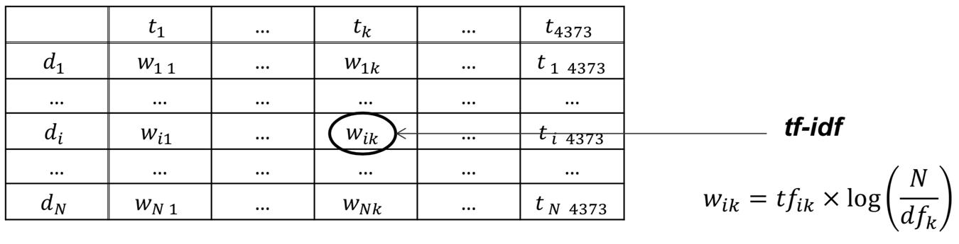

* Reducción de la dimensionalidad:
  + Se aplicaron diferentes técnicas de selección de atributos con el fin de identificar los términos más informativos para la tarea de categorización
  + Hay que tomar en cuenta que el diccionario puede contener muchas palabras, las cuales no son todas necesarias para la tarea que se quiere resolver
  + aplicar técnicas de reducción de la dimensionalidad. Algunas:
  + Incorporar en el diccionario sólo las palabras más frecuentes o términos cuyas frecuencias superan un cierto umbral.
  + Selección de términos por métodos de selección de atributos (para categorización) o por Análisis de Componentes Principales (PCA), entre otros.
  + En un problema de categorización, se pueden generar características por cada clase y luego incorporarlas en un diccionario global. También es posible incorporar sólo los términos de la clase de interés.

**Resultado de la fase de preparación de datos**:

Vista minable = Matriz de datos (tabla atributo-valor) con **XX** registros (filas) y **YY** atributos, incluyendo la clase

(3) Minería de datos:

* Aplicación del algoritmo Bayes ingenuo:



(4) Evaluación e interpretación:

Exactitud = MM%

|  |  |  |
| --- | --- | --- |
| Clasificación | Precisión | Recall |
|  |  |  |

(5) Difusión y uso: